
SIGOMEI ERS
ESPECIFICACIÓN DE REQUISITOS DE SOFTWARE
ROSALDO JOSUÉ, RODRÍGUEZ ERICK, SÁNCHEZ RENE
SIGOMEI COATZACOALCOS, VERACRUZ


UNIVERSIDAD VERACRUZANA

Programa Educativo:
Ingeniería de Software

Experiencia Educativa:
Taller de prueba de Software
Desarrollo de Sistemas en Red

Docente:
Dr. Javier Pino Herrera

Estudiantes:
Josué Eliel Rosaldo Santiago
Erick Yamil Rodriguez Castellanos
René Emiliano Sánchez Saucedo

Presentan:
Proyecto - E1 - Requisitos y Análisis

Coatzacoalcos, Ver., a 14 de Mayo de 2026

ÍNDICE GENERAL
ÍNDICE GENERAL 1
TABLA DE FIGURAS 1
INTRODUCCIÓN 2
PROPÓSITO 3
ALCANCE 4
REGLAS DE NEGOCIO CLAVES 7
REQUISITOS FUNCIONALES 8
REQUERIMIENTOS NO FUNCIONALES 13
MATRIZ DE PRIORIZACIÓN MoSCoW 14
DIAGRAMAS DE CASOS DE USO 16
ESCENARIOS DE CASOS DE USO 23
MODELO CONCEPTUAL DE DOMINIO 40

TABLA DE FIGURAS

CU0 1- Iniciar sesión 18
CU0 2- Registro/Actualización de equipo 19
CU0 3- Registro/Actualización de técnico 20
CU0 4- Registro/Actualización de ODM 21
CU0 5- Filtrado de ODMs 22
CU0 6- Buscar técnicos 23
CU0 7- Generar resumen de costos 24

Ilustración 1-Diagrama Conceptual de Dominio 40

INTRODUCCIÓN

Este sistema está diseñado para el proyecto SIGOMEI de la materia de Taller de prueba de Software, se trata de una empresa de servicios industriales con presencia en la región de Coatzacoalcos requiere modernizar el control de su mantenimiento preventivo y correctivo aplicado a equipos instalados en plantas de sus clientes: compresores, bombas, intercambiadores, motores eléctricos, tableros, entre otros. Actualmente las órdenes se llevan en hojas de cálculo dispersas, lo que provoca duplicidad de trabajos, técnicos asignados a equipos para los que no están certificados y pérdida de trazabilidad histórica.
La dirección operativa solicita una aplicación cliente/servidor que permita a coordinadores y supervisores, ubicados en distintas sucursales, registrar, consultar y dar seguimiento centralizado a equipos, técnicos y órdenes de mantenimiento, garantizando reglas de negocio consistentes y acceso controlado a la base de datos.

PROPÓSITO

El objetivo general por tanto es diseñar, implementar y probar una aplicación distribuida cliente/servidor con interfaz gráfica que permita gestionar de forma íntegra el ciclo de vida de las órdenes de mantenimiento de equipos industriales, aplicando comunicación remota mediante Sockets o RMI, persistencia en una base de datos relacional administrada exclusivamente por el servidor, y desarrollando la capa de servicio mediante el ciclo Rojo-Verde-Refactor del Desarrollo Guiado por Pruebas (TDD), asegurando trazabilidad entre requisitos, pruebas y código.

ALCANCE

SIGOMEI es una aplicación distribuida cliente/servidor diseñada para centralizar y automatizar la gestión de mantenimiento de activos industriales. El sistema cubre el ciclo de vida completo de una Orden de Mantenimiento (ODM): desde la detección de la necesidad hasta el cierre y costeo final, garantizando el cumplimiento de reglas de negocio, normativas de certificación y trazabilidad total de las operaciones.
El servidor actúa como capa de inteligencia: persiste los datos en una base relacional, aplica todas las reglas de negocio y expone servicios a los clientes mediante un protocolo de comunicación remoto. Los clientes (aplicaciones de escritorio) interactúan con el servidor exclusivamente a través de dicho protocolo, sin acceso directo a la base de datos.

USUARIOS Y ROLES

Administrador
Responsable de la gestión de catálogos del sistema. Sus funciones comprenden:
- Dar de alta, modificar y consultar equipos industriales y técnicos.
- Gestionar el estatus de técnicos (Activo / Inactivo) y equipos (baja lógica).
- Consultar el historial de cambios de estado y la carga de trabajo del personal.
- Garantizar la integridad del catálogo (unicidad de número de serie, RFC, correo).

Supervisor
- Responsable de la gestión operativa del mantenimiento. Sus funciones comprenden:
- Crear, asignar, actualizar y cerrar Órdenes de Mantenimiento.
- Verificar el cumplimiento de reglas de asignación (especialidad, certificación, disponibilidad).
- Consultar reportes de costos, desempeño de técnicos y estado de equipos críticos.
- Exportar información operativa en formato CSV.

Módulos del Sistema
SIGOMEI se estructura en ocho módulos funcionales, cada uno con responsabilidades delimitadas:

Módulo | Descripción | Requisitos
Autenticación | Inicio y cierre de sesión, control de sesiones inactivas y registro de accesos en log de auditoría. | RF-01 a RF-04, RF-26, RF-27
Equipos | CRUD de activos industriales con validación de unicidad, baja lógica, historial de estados y filtros avanzados de búsqueda. | RF-05 a RF-08, RF-31 a RF-34
Técnicos | CRUD del personal técnico con control de unicidad de RFC, múltiples especialidades y certificaciones, historial de estatus y consulta de carga de trabajo. | RF-09, RF-10, RF-35 a RF-38
Órdenes de Mantenimiento | Ciclo de vida completo de la ODM: creación, seguimiento de estados, notas, reasignación y alertas visuales sobre vencimientos y estados críticos. | RF-11, RF-12, RF-14, RF-23, RF-39 a RF-41
Reglas de Negocio | Validaciones en la capa de servicio del servidor: compatibilidad especialidad-equipo, restricciones de criticidad, transiciones de estado, bloqueos de fecha y costos. | RF-13, RF-15 a RF-22, RF-42 a RF-45, RF-55
Reportes | Generación de listados filtrables por fecha y estado, reporte de desempeño por técnico, reporte de equipos críticos y exportación a CSV. | RF-22, RF-24, RF-25, RF-46 a RF-48
Seguridad | Cifrado de contraseñas, política de contraseñas robusta, bloqueo por intentos fallidos y log de auditoría para todas las operaciones CRUD. | RF-28 a RF-30, RF-52
Comunicación / Integración | Protocolo cliente/servidor (Sockets / RMI), códigos de respuesta estandarizados, manejo de desconexión, soporte de concurrencia y cobertura TDD de la capa de servicio. | RF-49 a RF-51, RF-53, RF-54

Ciclo de Vida de una Orden de Mantenimiento
El flujo de estados de una ODM dentro de SIGOMEI es estrictamente controlado por el servidor, que rechazará cualquier transición no permitida:

- En revisión → la orden ha sido registrada y está siendo evaluada.
- Programada → la orden tiene fecha, técnico y recursos definidos.
- En Ejecución → el trabajo de mantenimiento está en curso.
- En espera de material → la ejecución está pausada por falta de insumos.
- Resuelta → el trabajo concluye; se registran fecha de cierre y costo real.
- Cierre técnico → cierre forzado disponible desde 'Programada' o 'En Ejecución' (o por exceder el tiempo límite).

El sistema también calcula automáticamente la variación porcentual entre el costo estimado y el costo real al momento del cierre, y bloquea el registro de estos datos hasta que la ODM alcance el estado correspondiente.

REGLAS DE NEGOCIO CLAVES
Las siguientes reglas son validadas exclusivamente en la capa de servicio del servidor (nunca en el cliente), garantizando su aplicación independientemente del cliente utilizado:
- RN-01 Compatibilidad especialidad-equipo: la especialidad del técnico debe coincidir exactamente con el tipo del equipo.
- RN-02 Exclusividad de agenda: un equipo no puede tener dos ODM en estado 'Programada' o 'En Ejecución' en la misma fecha.
- RN-03 Técnicos inactivos: ningún técnico con estatus Inactivo puede ser asignado a una ODM nueva o existente.
- RN-04 Integridad referencial: equipos y técnicos con historial no pueden ser eliminados físicamente; se aplica baja lógica.
- RN-05 Coherencia de fechas: Fecha de cierre ≥ Fecha de inicio ≥ Fecha programada.
- RN-06 Costos: el costo real debe ser un valor numérico positivo y solo se registra al cerrar la ODM.
- RN-07 Restricción de criticidad: equipos con criticidad Alta solo pueden asignarse a técnicos con certificación nivel II o III.
- RN-08 Transiciones permitidas: Programada → En ejecución → Finalizada. Cancelada solo desde Programada o En ejecución.

REQUISITOS FUNCIONALES

ID | Módulo | Descripción | Rol
RF-01 | Autenticación | El sistema debe contar con 2 roles principales: Administrador y Supervisor. | Ambos
RF-02 | Autenticación | El sistema debe permitir al Administrador/Supervisor iniciar sesión con un correo y contraseña. | Ambos
RF-03 | Autenticación | El sistema debe validar la corrección de los datos de inicio de sesión de cada usuario. | Ambos
RF-04 | Autenticación | El sistema debe mostrar un mensaje de error al ingresar datos incorrectos en el inicio de sesión. | Ambos
RF-05 | Equipos | El sistema debe permitir el registro de equipos industriales capturando: Nombre, Tipo, Marca, Modelo, Número de serie, Ubicación, Fecha de instalación, Estado operativo y Criticidad. | Admin
RF-06 | Equipos | El sistema debe validar que los datos ingresados durante el registro sean válidos y que todos los campos obligatorios estén completos. | Admin
RF-07 | Equipos | El sistema debe permitir la consulta y actualización de los datos técnicos de los equipos registrados. | Admin
RF-08 | Equipos | El sistema debe permitir la baja lógica (cambio de estado a inactivo) de equipos, impidiendo su eliminación física si tienen historial. | Admin
RF-09 | Técnicos | El sistema debe permitir el registro de técnicos incluyendo: Nombre completo, RFC, Teléfono, Correo, Especialidad, Nivel de certificación y Fecha de ingreso. | Admin
RF-10 | Técnicos | El sistema debe permitir la actualización del estatus del técnico (Activo/Inactivo). | Admin
RF-11 | ODM | El sistema debe permitir la creación de Órdenes de Mantenimiento vinculando un ID de equipo y un ID de técnico. | Supervisor
RF-12 | ODM | El sistema debe permitir el registro de los datos de una ODM, incluyendo: ID del equipo, ID del técnico, Nota, Fecha de creación, Fecha estimada de cierre, Fecha de cierre, Costo estimado y Costo real. | Supervisor
RF-13 | Reglas de negocio | El sistema debe validar en el servidor que la especialidad del técnico (Eléctrica, Mecánica, etc.) coincida exactamente con el tipo de equipo de la orden. | Servidor
RF-14 | ODM | El sistema debe permitir definir el estado de una ODM: En revisión, Programada, En Ejecución, En espera de material, Resuelta, Cierre técnico. | Supervisor
RF-15 | Reglas de negocio | El sistema debe impedir registrar una orden para un equipo que ya tenga otra orden en estado 'Programada' o 'En ejecución' en la misma fecha. | Servidor
RF-16 | Reglas de negocio | El sistema debe rechazar la asignación de técnicos con estatus 'Inactivo' a cualquier orden de mantenimiento nueva o existente. | Servidor
RF-17 | Reglas de negocio | El sistema debe restringir que equipos con 'Criticidad Alta' solo puedan ser asignados a técnicos con nivel de certificación II o III. | Servidor
RF-18 | Reglas de negocio | El sistema debe validar que la secuencia de fechas sea lógica: Fecha de cierre ≥ Fecha de inicio ≥ Fecha programada. | Servidor
RF-19 | Reglas de negocio | El sistema debe permitir la transición de estados de la orden únicamente en el orden: En revisión → Programada → En Ejecución → En espera de material → Resuelta. | Servidor
RF-20 | Reglas de negocio | El sistema debe permitir el estado 'Cierre técnico' solo si la orden se encuentra en estado 'Programada' o 'En ejecución', o si se excede un tiempo límite. | Servidor
RF-21 | Reglas de negocio | El sistema debe bloquear el registro de 'Costo Real' y 'Fecha de Cierre' a menos que la orden se esté cambiando al estado 'Resuelta' o 'Cierre técnico'. | Servidor
RF-22 | Reportes | El sistema debe generar un listado de órdenes filtrado por rango de fechas y estado operativo. | Supervisor
RF-23 | ODM | El sistema debe mostrar una alerta visual en la interfaz cuando un equipo cambie a estado operativo 'Crítico' o 'Fuera de servicio'. | Ambos
RF-24 | Técnicos | El sistema debe permitir buscar técnicos por su nivel de certificación y especialidad para facilitar la asignación manual. | Supervisor
RF-25 | Reportes | El sistema debe emitir un resumen de costos (estimado vs. real) por cada orden de mantenimiento una vez que ésta haya sido finalizada. | Supervisor
RF-26 | Autenticación | El sistema debe cerrar la sesión automáticamente tras un período de inactividad configurable (por defecto 30 minutos). | Ambos
RF-27 | Autenticación | El sistema debe registrar en un log de auditoría cada inicio y cierre de sesión, incluyendo usuario, fecha y hora. | Servidor
RF-28 | Seguridad | El sistema debe cifrar las contraseñas de usuario mediante un algoritmo de hash seguro (bcrypt o equivalente) antes de persistirlas. | Servidor
RF-29 | Seguridad | El sistema debe bloquear temporalmente una cuenta tras 5 intentos fallidos de inicio de sesión consecutivos. | Servidor
RF-30 | Seguridad | El sistema debe exigir que las contraseñas tengan mínimo 8 caracteres, al menos una mayúscula, un número y un carácter especial. | Ambos
RF-31 | Equipos | El sistema debe impedir el registro de dos equipos con el mismo número de serie. | Servidor
RF-32 | Equipos | El sistema debe permitir registrar y consultar el historial completo de cambios de estado operativo de cada equipo. | Admin
RF-33 | Equipos | El sistema debe permitir filtrar el catálogo de equipos por ubicación, tipo, criticidad y estado operativo. | Admin
RF-34 | Equipos | El sistema debe permitir la consulta del historial de todas las órdenes de mantenimiento asociadas a un equipo específico. | Admin
RF-35 | Técnicos | El sistema debe impedir registrar dos técnicos con el mismo RFC. | Servidor
RF-36 | Técnicos | El sistema debe permitir consultar la carga de trabajo actual de un técnico mostrando las ODM activas que tiene asignadas. | Supervisor
RF-37 | Técnicos | El sistema debe registrar el historial de cambios de estatus de cada técnico con fecha y usuario responsable del cambio. | Admin
RF-38 | Técnicos | El sistema debe permitir registrar múltiples especialidades y certificaciones por técnico para equipos con requisitos combinados. | Admin
RF-39 | ODM | El sistema debe generar automáticamente un identificador único e irrepetible para cada ODM al momento de su creación. | Servidor
RF-40 | ODM | El sistema debe permitir agregar notas de seguimiento adicionales a una ODM sin modificar la nota original. | Supervisor
RF-41 | ODM | El sistema debe permitir reasignar el técnico de una ODM siempre que ésta no se encuentre en estado 'Resuelta' o 'Cierre técnico', aplicando las mismas validaciones de negocio de la asignación inicial. | Supervisor
RF-42 | Reglas de negocio | El sistema debe validar que el costo real registrado al cerrar una ODM sea un valor numérico positivo mayor a cero. | Servidor
RF-43 | Reglas de negocio | El sistema debe impedir que un técnico tenga más de N órdenes en estado 'En Ejecución' simultáneamente, donde N es un parámetro configurable. | Servidor
RF-44 | Reglas de negocio | El sistema debe notificar visualmente al Supervisor cuando la fecha estimada de cierre de una ODM esté próxima a vencerse (dentro de las 24 horas siguientes). | Supervisor
RF-45 | Reglas de negocio | El sistema debe impedir eliminar físicamente un técnico que tenga órdenes de mantenimiento históricas asociadas, aplicando baja lógica en su lugar. | Servidor
RF-46 | Reportes | El sistema debe generar un reporte de desempeño por técnico mostrando: número de ODM atendidas, promedio de tiempo de resolución y variación de costos en un período. | Supervisor
RF-47 | Reportes | El sistema debe generar un reporte de equipos críticos que listen activos con estado operativo 'Crítico' o 'Fuera de servicio' junto con sus últimas ODM. | Supervisor
RF-48 | Reportes | El sistema debe permitir exportar los reportes generados en formato CSV. | Supervisor
RF-49 | Comunicación | El cliente y el servidor deben comunicarse exclusivamente mediante el protocolo definido (Sockets/RMI), sin acceso directo del cliente a la base de datos. | Ambos
RF-50 | Comunicación | El servidor debe retornar códigos de resultado estandarizados (éxito, error de validación, error de negocio, error de servidor) en todas las respuestas al cliente. | Servidor
RF-51 | Comunicación | El sistema debe manejar la pérdida de conexión entre cliente y servidor mostrando un mensaje claro al usuario e intentando reconectarse automáticamente. | Ambos
RF-52 | Seguridad | El sistema debe registrar en un log de auditoría cada operación de alta, modificación y baja sobre equipos, técnicos y órdenes, con usuario, fecha y hora. | Servidor
RF-53 | Integración | La capa de servicio del servidor debe estar cubierta por pruebas unitarias desarrolladas bajo la metodología TDD antes de su integración con el cliente. | Servidor
RF-54 | Integración | El sistema debe soportar múltiples clientes conectados de forma concurrente sin pérdida de integridad en los datos persistidos. | Servidor
RF-55 | Reglas de negocio | El sistema debe calcular automáticamente la variación porcentual entre costo estimado y costo real al momento de cerrar la ODM. | Servidor

REQUERIMIENTOS NO FUNCIONALES

ID | Requisito no funcional | Indicador de Medición
RNF-01 | Disponibilidad Distribuida | El servidor debe permitir la conexión y operación simultánea de al menos 2 clientes mediante Sockets o RMI.
RNF-02 | Integridad de Datos | El 100% de las reglas de negocio (RN-01 a RN-08) deben ejecutarse en el lado del servidor antes de la persistencia.
RNF-03 | Calidad de Código (TDD) | La capa de servicio debe alcanzar una cobertura de pruebas unitarias mínima del 80% medida con Coverage.py.
RNF-04 | Tiempo de Respuesta | El tiempo de respuesta del servidor para consultas de búsqueda no debe exceder los 2 segundos en una red local.
RNF-05 | Persistencia Centralizada | Todos los datos deben almacenarse en un motor RDBMS (MySQL), prohibiendo el almacenamiento de datos en el cliente.
RNF-06 | Usabilidad (GUI) | La interfaz gráfica debe validar el tipo de dato (numérico, fecha, texto) antes de enviar la petición al servidor para reducir el tráfico innecesario.

MATRIZ DE PRIORIZACIÓN MoSCoW
Escala:
- (1 - 4) Basada en los 4 criterios seleccionados
Criterios:
- Valor de negocio - 35%
- Complejidad técnica - 25%
- Riesgo - 25%
- Aceptación del usuario - 15%

La matriz está construida siguiendo el método MoSCoW que es una técnica que sirve para determinar la priorización dentro de proyectos con limitaciones de tiempo. La matriz establece 4 criterios de evaluación con un porcentaje asignado en base a su interés dentro del proyecto y una puntuación total basada en ello.
Requisito  (Número) | Valor de negocio  35% | Complejidad Técnica  25% | Riesgo 25% | Aceptación del usuario 15% | Puntuación total
RF-01 | 2 | 1 | 2 | 2 | 1.75
RF-02 | 3 | 2 | 3 | 4 | 3.4
RF-03 | 1 | 2 | 2 | 1 | 1.5
RF-04 | 1 | 1 | 1 | 2 | 1.15
RF-05 | 4 | 2 | 4 | 4 | 3.75
RF-06 | 1 | 2 | 2 | 2 | 1.65
RF-07 | 3 | 2 | 1 | 4 | 2.4
RF-08 | 3 | 2 | 2 | 3 | 2.5
RF-09 | 4 | 3 | 3 | 4 | 3.5
RF-10 | 2 | 1 | 1 | 3 | 1.65
RF-11 | 4 | 3 | 3 | 4 | 3.5
RF-12 | 4 | 4 | 4 | 4 | 4
RF-13 | 3 | 1 | 1 | 3 | 2
RF-14 | 3 | 2 | 2 | 3 | 2.5
RF-15 | 2 | 2 | 2 | 3 | 2.15
RF-16 | 2 | 1 | 1 | 2 | 1.5
RF-17 | 2 | 1 | 1 | 2 | 1.5
RF-18 | 3 | 2 | 2 | 2 | 2.35
RF-19 | 3 | 2 | 2 | 3 | 2.5
RF-20 | 3 | 1 | 2 | 3 | 2.25
RF-21 | 2 | 1 | 2 | 2 | 1.75
RF-22 | 4 | 2 | 2 | 4 | 3.5
RF-23 | 3 | 1 | 1 | 4 | 2.15
RF-24 | 4 | 2 | 2 | 4 | 3.5
RF-25 | 4 | 4 | 2 | 4 | 3.5
RF-26 | 1 | 1 | 1 | 1 | 1
RF-27 | 1 | 1 | 2 | 2 | 1.4
RF-28 | 1 | 4 | 4 | 2 | 2.65
RF-29 | 1 | 1 | 1 | 2 | 1.15
RF-30 | 1 | 1 | 1 | 2 | 1.15
RF-31 | 3 | 2 | 2 | 3 | 2.5
RF-32 | 4 | 3 | 1 | 3 | 2.85
RF-33 | 2 | 3 | 1 | 3 | 2.15
RF-34 | 4 | 3 | 1 | 3 | 2.85
RF-35 | 1 | 1 | 2 | 1 | 1.25
RF-36 | 2 | 2 | 2 | 2 | 2
RF-37 | 3 | 2 | 2 | 2 | 2.35
RF-38 | 2 | 1 | 1 | 3 | 1.65
RF-39 | 1 | 3 | 2 | 1 | 1.75
RF-40 | 3 | 1 | 2 | 2 | 2.1
RF-41 | 2 | 2 | 2 | 3 | 2.15
RF-42 | 1 | 1 | 2 | 1 | 1.25
RF-43 | 1 | 1 | 2 | 1 | 1.25
RF-44 | 2 | 1 | 1 | 3 | 1.65
RF-45 | 2 | 1 | 2 | 3 | 1.9
RF-46 | 4 | 2 | 2 | 3 | 2.85
RF-47 | 3 | 2 | 2 | 3 | 2.5
RF-48 | 4 | 2 | 1 | 3 | 2.6
RF-49 | 1 | 2 | 2 | 1 | 1.5
RF-50 | 1 | 3 | 2 | 1 | 1.75
RF-51 | 1 | 3 | 1 | 1 | 1.5
RF-52 | 2 | 3 | 4 | 2 | 2.75
RF-53 | 1 | 4 | 4 | 1 | 2.5
RF-54 | 3 | 4 | 4 | 3 | 3.25
RF-55 | 4 | 4 | 4 | 2 | 3.35

DIAGRAMAS DE CASOS DE USO

De acuerdo con la matriz de priorización se determinaron 12 requerimientos prioritarios de los cuales se crearon los casos de uso correspondientes.

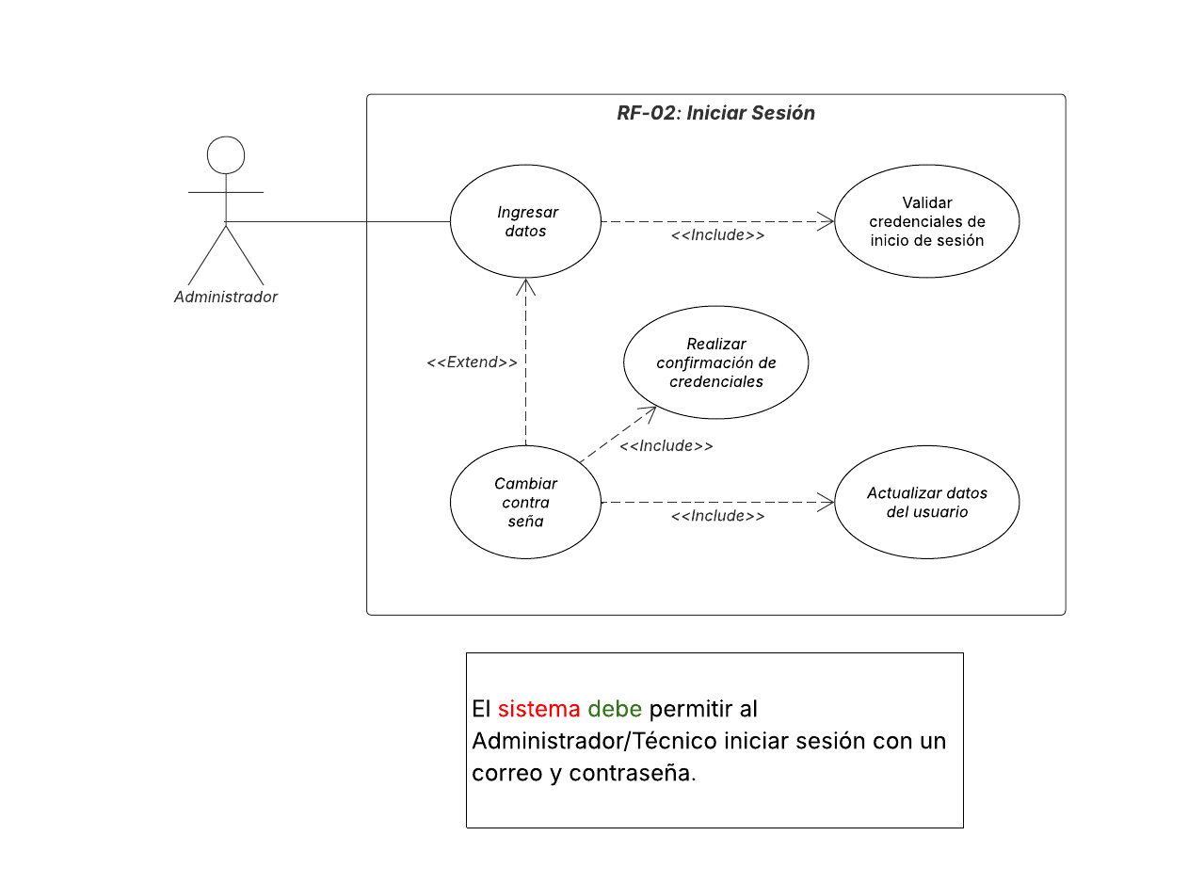
CU0 1- Iniciar sesión

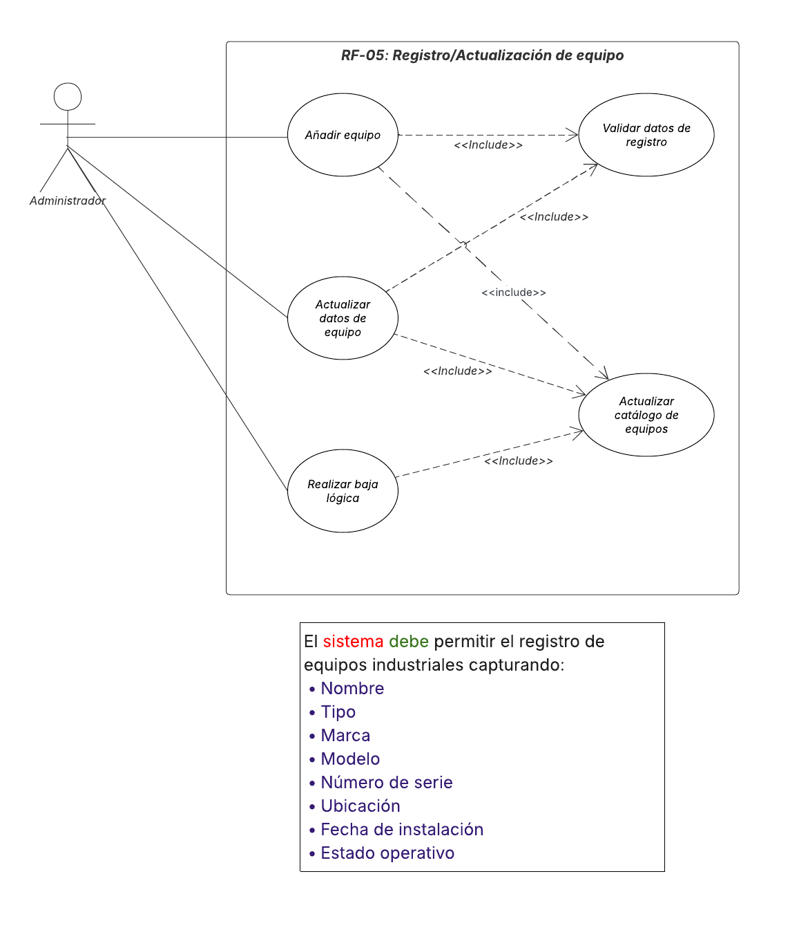
CU0 2- Registro/Actualización de equipo

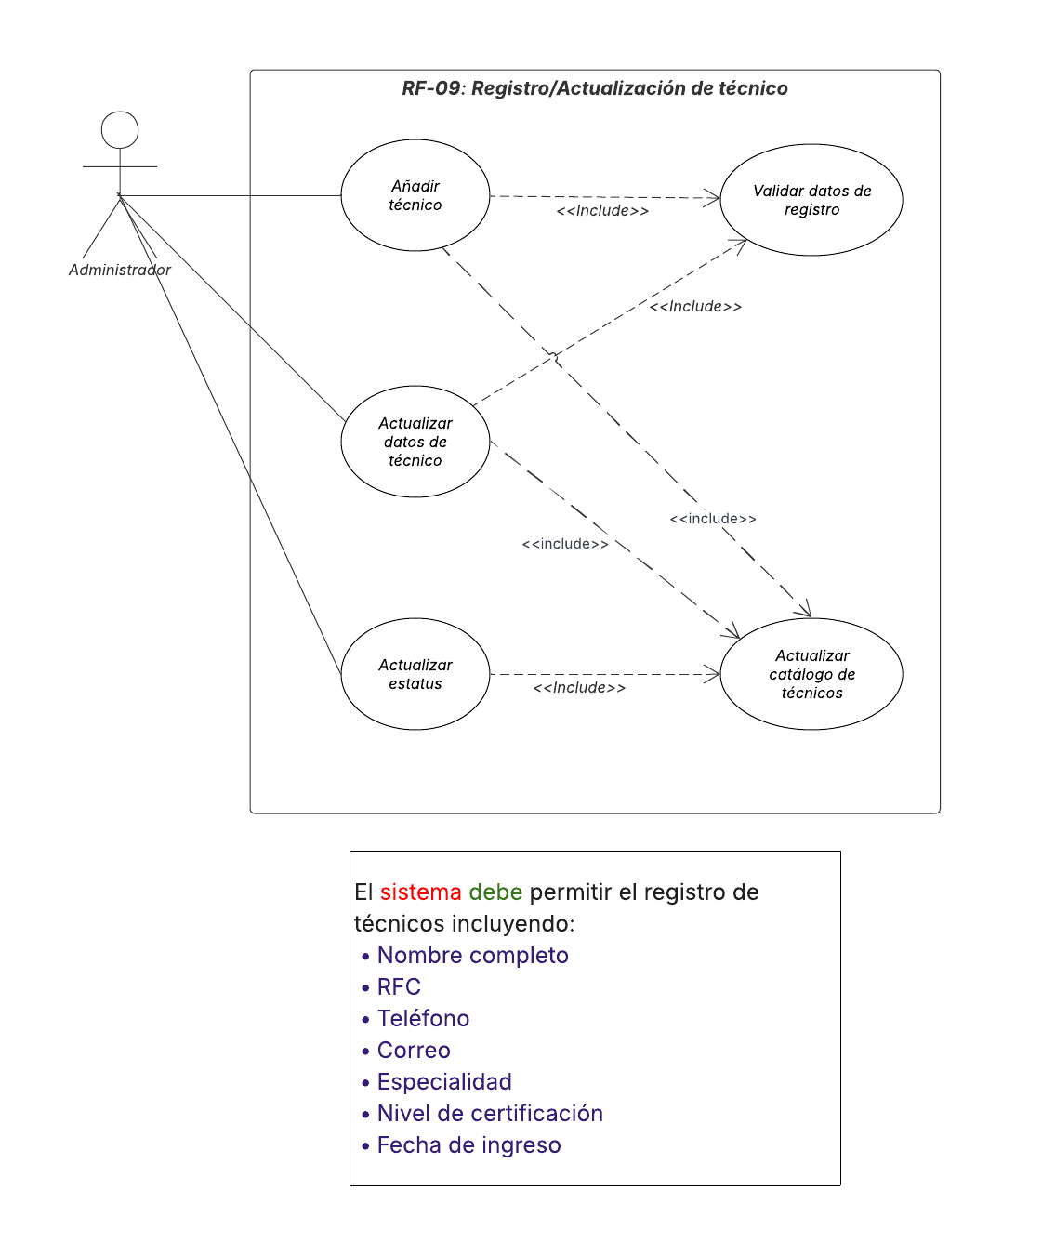
CU0 3- Registro/Actualización de técnico

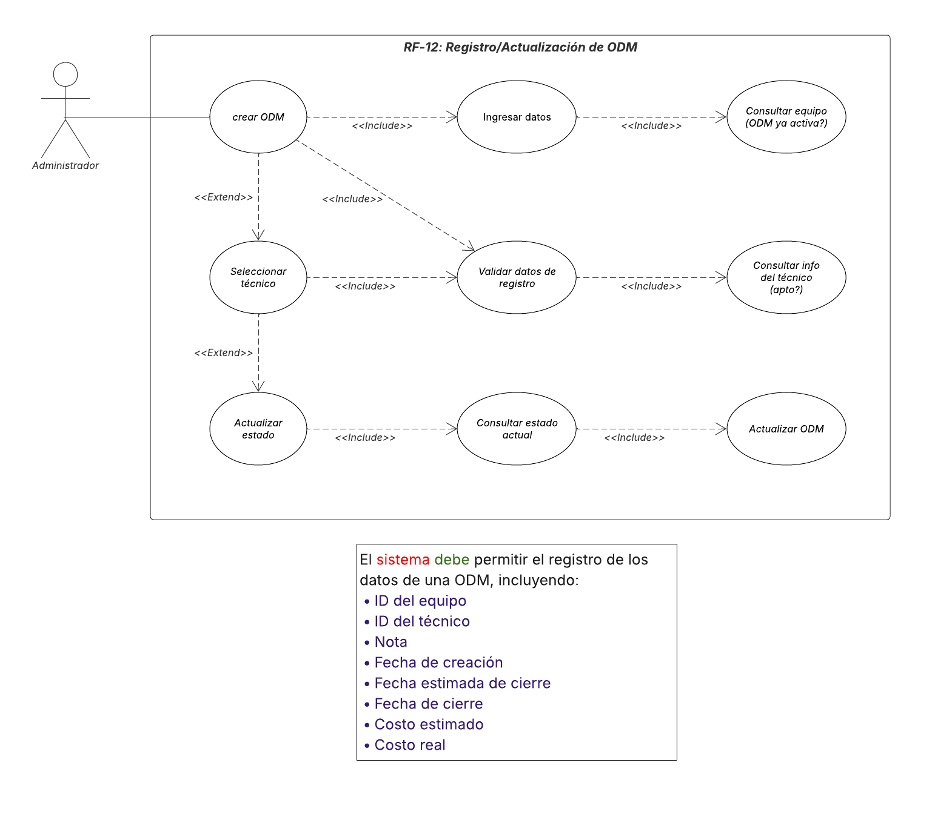
CU0 4- Registro/Actualización de ODM

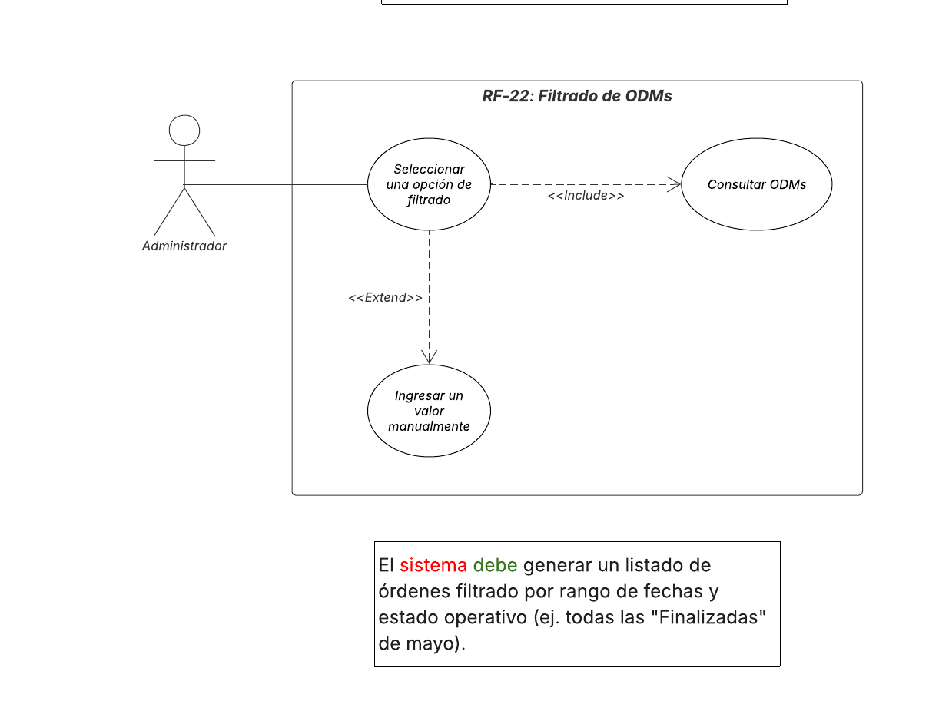

CU0 5- Filtrado de ODMs

CU0 6- Buscar técnicos

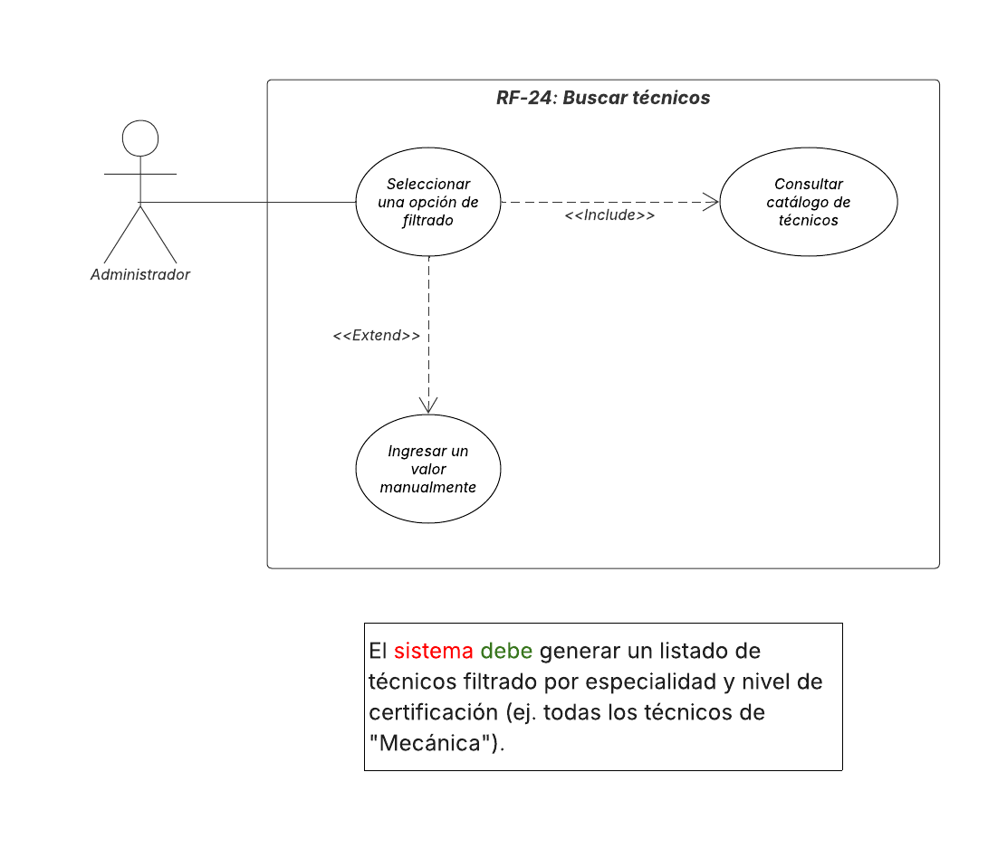

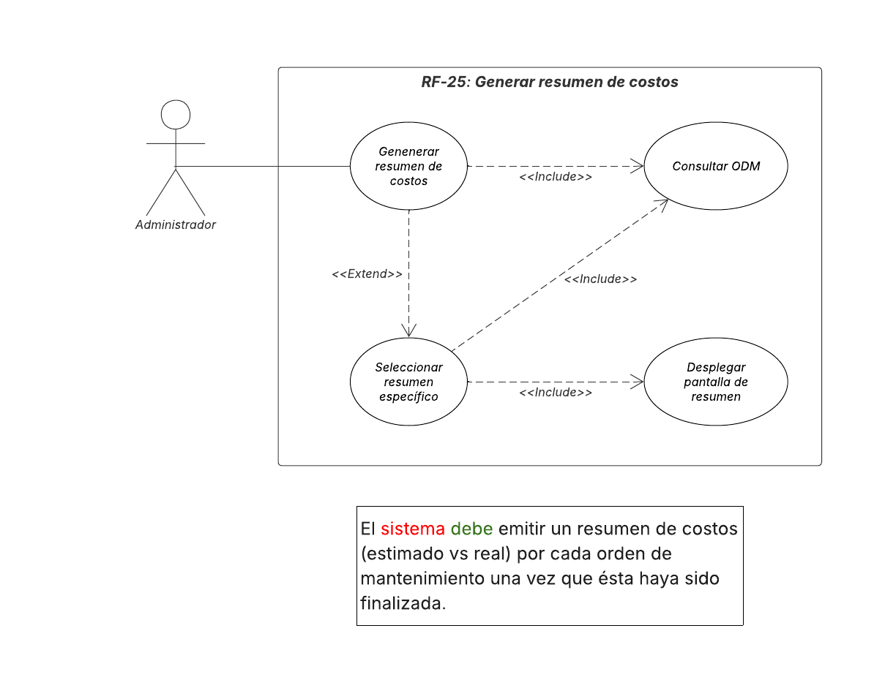
CU0 7- Generar resumen de costos

ESCENARIOS DE CASOS DE USO

La tabla muestra todos los casos de uso y sirve como un glosario general para identificarlos de una manera más sencilla gracias su identificador y su información general.

IDENTIFICADOR | NOMBRE CORTO | DESCRIPCIÓN | USUARIO
CU001 | Acceder al menú principal. | El cliente accede a un menú principal actualizado. | Cliente.
CU002 | Modificar características de un producto. | El administrador actualiza las características de un producto que se reflejan en el menú. | Administrador.
CU003 | Agregar un nuevo producto. | El administrador agrega un nuevo producto al menú. | Administrador.
CU004 | Eliminar un producto. | El administrador elimina un producto del menú. | Administrador.
CU005 | Producto personalizable. | El cliente selecciona y agrega un producto con la etiqueta personalizable a su carrito. | Cliente.
CU006 | Características del producto. | El cliente accede a su carrito e inspecciona las características de sus productos agregados. | Cliente.
CU007 | Personalizar el producto. | El cliente puede modificar a su gusto las características de algún producto etiquetado como personalizable. | Cliente.
CU008 | Establecer personalización. | El administrador configura la opción: personalizable para un producto. | Administrador.
CU009 | Establecer características. | El administrador modifica las características de un producto para hacerlas personalizables o no. | Administrador.
CU010 | Seleccionar método de pago. | El cliente selecciona un método de pago para comprar su carrito. | Cliente
CU011 | Comprar carrito de compra. | El cliente confirma la compra de su carrito y es redireccionado al apartado de entrega. | Cliente.

Las 11 tablas correspondientes a los 11 escenarios de casos de uso, a su vez basados en los casos de uso realizados a partir de los 8 requerimientos prioritarios.

Código | ECU01
Caso de uso | Iniciar sesión
Fuente | Rosaldo Santiago Josué Eliel, Erick Yamil Rodríguez Castellanos, Rene Emiliano Sanchéz Saucedo
Actor | Administrador
Descripción | Inicio de sesión para acceder al sistema.
Flujo básico o principal | 1. El usuario accede a la aplicación.  El sistema muestra la pantalla de inicio de sesión.  2. Introducir credenciales.  El usuario introduce las credenciales, correo electrónico y contraseña, y le da clic al botón de iniciar sesión.  3. El sistema valida los datos de inicio de sesión.  El caso de uso termina cuando el sistema redirecciona al usuario a la pantalla principal luego de haber ingresado correctamente su usuario y contraseña.
Flujos alternos
Flujos excepcionales | Usuario o contraseña no válida.  El sistema muestra un mensaje de error de inicio de sesión y le informa que vuelva a ingresar las credenciales de nuevo,  Inicio de sesión bloqueado luego de 5 intentos fallidos consecutivos en 30 minutos.
Pre-condiciones | El usuario debe estar registrado con un correo electrónico con dominio de la empresa y contraseña añadidos previamente por un administrador.
Post-condiciones | El sistema se encuentra con una sesión activa, con posibilidad de realizar las funciones principales.
Puntos de inclusión | Validar datos <include>  El sistema verifica la existencia de los datos ingresados: correo electrónico y contraseña.
Puntos de extensión | Cambio de contraseña <extend>  - El usuario selecciona la opción "Cambiar contraseña".  - El sistema valida la propiedad de la cuenta mediante verificación por número telefónico.  - El usuario ingresa una nueva contraseña válida y confirma los cambios.  - El sistema actualiza la contraseña con éxito.  Mensaje de error <extend>  El sistema manda un mensaje de error cuando el usuario ingresa datos incorrectos.
Notas | La pantalla por default es el tablero principal.

Código | ECU02
Caso de uso | Registro de equipo
Fuente | Rosaldo Santiago Josué Eliel, Erick Yamil Rodríguez Castellanos, Rene Emiliano Sanchéz Saucedo
Actor | Administrador
Descripción | El usuario realiza el registro de un equipo industrial.
Flujo básico o principal | 1. El usuario hace clic al botón <Registro de equipo>  2. El sistema despliega una ventana de captura de datos.  3. Ingresar datos  El usuario ingresa los datos correspondientes a un equipo industrial:  Nombre  Tipo  Marca  Modelo  Número de serie  Ubicación  Fecha de instalación  Estado operativo  El usuario hace clic en “Confirmar”.  4. El sistema valida los datos para guardar el registro.
Flujos alternos
Flujos excepcionales
Pre-condiciones | El usuario accedió previamente al módulo Registro de equipos.
Post-condiciones | El equipo debe aparecer en la lista de equipos industriales.
Puntos de inclusión | Validar datos <include>  El sistema verifica los datos ingresados para que sean almacenados.  Actualizar catálogo de equipos <include>  El sistema actualiza la lista de equipos actuales.
Puntos de extensión
Notas

Código | ECU03
Caso de uso | Actualizar datos de equipo
Fuente | Rosaldo Santiago Josué Eliel, Erick Yamil Rodríguez Castellanos, Rene Emiliano Sanchéz Saucedo
Actor | Administrador
Descripción | El usuario actualiza los datos de un equipo industrial.
Flujo básico o principal | 1. El usuario hace clic al botón <Actualizar datos de equipo>  2. El sistema despliega una ventana de captura de datos.  3. Ingresar datos  El usuario ingresa los nuevos datos correspondientes a un equipo industrial:  Nombre  Tipo  Marca  Modelo  Número de serie  Ubicación  Fecha de instalación  Estado operativo  El usuario hace clic en “Confirmar”.  4. El sistema valida los datos para guardar el registro.
Flujos alternos
Flujos excepcionales
Pre-condiciones | El usuario accedió previamente al módulo de Equipos Industriales.
Post-condiciones | El equipo debe aparecer actualizado en la lista de equipos industriales.
Puntos de inclusión | Validar datos <include>  El sistema verifica los datos ingresados para que sean almacenados.  Actualizar catálogo de equipos <include>  El sistema actualiza la lista de equipos actuales.
Puntos de extensión
Notas

Código | ECU04
Caso de uso | Realizar baja de equipo
Fuente | Rosaldo Santiago Josué Eliel, Erick Yamil Rodríguez Castellanos, Rene Emiliano Sanchéz Saucedo
Actor | Administrador
Descripción | El usuario elimina un equipo industrial.
Flujo básico o principal | 1. El usuario hace clic al botón <Eliminar equipo>  2. El sistema despliega una ventana de confirmación.  3. El usuario hace clic en “Aceptar”  4. El sistema hace la baja lógica del equipo.
Flujos alternos
Flujos excepcionales
Pre-condiciones | El usuario accedió previamente al módulo de Equipos Industriales.
Post-condiciones | El equipo no debe aparecer en la lista de equipos industriales.
Puntos de inclusión | Validar datos <include>  El sistema verifica los datos ingresados para que sean almacenados.  Actualizar catálogo de equipos <include>  El sistema actualiza la lista de equipos actuales.
Puntos de extensión
Notas

Código | ECU05
Caso de uso | Registro de técnico
Fuente | Rosaldo Santiago Josué Eliel, Erick Yamil Rodríguez Castellanos, Rene Emiliano Sanchéz Saucedo
Actor | Administrador
Descripción | El usuario realiza el registro de un técnico.
Flujo básico o principal | 1. El usuario hace clic al botón <Registro de técnico>  2. El sistema despliega una ventana de captura de datos.  3. Ingresar datos  El usuario ingresa los datos correspondientes a un técnicol:  Nombre completo  RFC  Teléfono  Correo  Especialidad  Nivel de certificación  Fecha de ingreso  El usuario hace clic en “Confirmar”.  4. El sistema valida los datos para guardar el registro.
Flujos alternos
Flujos excepcionales
Pre-condiciones | El usuario accedió previamente al módulo Registro de técnicos.
Post-condiciones | El técnico debe aparecer en la lista de técnicos activos.
Puntos de inclusión | Validar datos <include>  El sistema verifica los datos ingresados para que sean almacenados.  Actualizar catálogo de equipos <include>  El sistema actualiza la lista de técnicos actuales.
Puntos de extensión
Notas

Código | ECU06
Caso de uso | Actualizar datos de técnico
Fuente | Rosaldo Santiago Josué Eliel, Erick Yamil Rodríguez Castellanos, Rene Emiliano Sanchéz Saucedo
Actor | Administrador
Descripción | El usuario actualiza los datos de un técnico.
Flujo básico o principal | 1. El usuario hace clic al botón <Actualizar datos de técnico>  2. El sistema despliega una ventana de captura de datos.  3. Ingresar datos  El usuario ingresa los nuevos datos correspondientes a un equipo industrial:  Nombre  Tipo  Marca  Modelo  Número de serie  Ubicación  Fecha de instalación  Estado operativo  El usuario hace clic en “Confirmar”.  4. El sistema valida los datos para guardar el registro.
Flujos alternos
Flujos excepcionales
Pre-condiciones | El usuario accedió previamente al módulo Técnicos activos.
Post-condiciones | El equipo debe aparecer actualizado en la lista de técnicos activos.
Puntos de inclusión | Validar datos <include>  El sistema verifica los datos ingresados para que sean almacenados.  Actualizar catálogo de equipos <include>  El sistema actualiza la lista de técnicos actuales.
Puntos de extensión
Notas

Código | ECU07
Caso de uso | Actualizar estatus de técnico
Fuente | Rosaldo Santiago Josué Eliel, Erick Yamil Rodríguez Castellanos, Rene Emiliano Sanchéz Saucedo
Actor | Administrador
Descripción | El usuario actualiza el estatus de un técnico.
Flujo básico o principal | 1. El usuario hace clic al botón <Actualizar estatus>  2. El sistema despliega una ventana de selección de estatus.  3. El usuario selecciona el nuevo estatus del técnico.  4. El sistema despliega una ventana de confirmación  5. El usuario hace clic en “Aceptar”  6. El sistema actualiza el estatus del técnico.
Flujos alternos
Flujos excepcionales
Pre-condiciones | El usuario accedió previamente al módulo Técnicos activos.
Post-condiciones | El equipo no debe aparecer en la lista de equipos industriales.
Puntos de inclusión | Validar datos <include>  El sistema verifica los datos ingresados para que sean almacenados.  Actualizar catálogo de equipos <include>  El sistema actualiza la lista de equipos actuales.
Puntos de extensión
Notas

Código | ECU08
Caso de uso | Registro/Actualización de ODM
Fuente | Rosaldo Santiago Josué Eliel, Erick Yamil Rodríguez Castellanos, Rene Emiliano Sanchéz Saucedo
Actor | Administrador
Descripción | El sistema permite crear y gestionar el ciclo de vida de una orden de mantenimiento, vinculando equipos con técnicos y validando que se cumplan las reglas de especialidad, disponibilidad y criticidad antes de la persistencia.
Flujo básico o principal | 1. El Supervisor selecciona la opción “Nueva Orden de Mantenimiento” dentro del módulo operativo.  2. El sistema despliega el formulario de captura y solicita la vinculación mediante el ID del equipo y el ID del técnico.  3. El Supervisor ingresa la información técnica: Nota, Fecha Programada, Fecha Estimada de Cierre y Costo Estimado.  4. El sistema ejecuta la validación automática de las reglas de negocio en el servidor.  5. Tras una validación exitosa, el servidor realiza la persistencia del registro en estado "Programada".  6. El sistema confirma la creación exitosa y actualiza el listado de órdenes en la interfaz del cliente.
Flujos alternos | - Actualización de Estado:  El Supervisor cambia el estado de la orden siguiendo la secuencia lógica: Programada → En Ejecución → Resuelta/Cierre Técnico .  - Registro de Costos Reales:  Al transitar al estado "Resuelta", el sistema habilita los campos de "Costo Real" y "Fecha de Cierre".
Flujos excepcionales | - Conflicto de Especialidad:  El sistema rechaza la orden si la especialidad del técnico no coincide con el tipo de equipo.  - Equipo Ocupado:  Se bloquea el registro si el equipo ya tiene una orden activa para la misma fecha.  - Técnico Inactivo:  El sistema impide asignar a un técnico con estatus "Inactivo".  - Insuficiencia de Certificación:  Se rechaza la asignación si un equipo de "Criticidad Alta" se intenta asignar a un técnico de Nivel I.
Pre-condiciones | - El administrador ha iniciado sesión exitosamente.  - El equipo industrial y el técnico deben estar previamente registrados y activos en el sistema.
Post-condiciones | Se crea un registro de ODM con integridad referencial en la base de datos centralizada y se bloquea la disponibilidad del equipo para el periodo programado.
Puntos de inclusión | Validar Datos: Comprobación de tipos de datos en la GUI antes de enviar al servidor.
Puntos de extensión | Emisión de Alerta Visual: Si el equipo cambia a estado "Fuera de Servicio", se dispara una notificación.
Notas | La secuencia de fechas es validada estrictamente: Fecha Cierre >= Fecha Inicio >= Fecha Programada.

Código | ECU09
Caso de uso | Filtrado de ODMs
Fuente | Rosaldo Santiago Josué Eliel, Erick Yamil Rodríguez Castellanos, Rene Emiliano Sanchéz Saucedo
Actor | Administrador
Descripción | El sistema permite generar y visualizar un listado de órdenes de mantenimiento aplicando criterios de búsqueda específicos.
Flujo básico o principal | 1. El usuario accede a la sección de "Historial de Órdenes".  2. El sistema muestra la lista completa de todas las ODMs registradas por defecto.  3. El usuario define los parámetros de filtrado:  Rango de fechas (Inicio/Fin)  Estado ("Finalizadas", "En Ejecución")  4. El sistema despliega el listado actualizado que coincide con los criterios.
Flujos alternos
Flujos excepcionales | Sin resultados:  Si no existen órdenes que coincidan con los filtros, el sistema muestra un mensaje: "No se encontraron registros para los criterios seleccionados" .
Pre-condiciones | Deben existir órdenes de mantenimiento activas
Post-condiciones | El sistema muestra en pantalla la información filtrada
Puntos de inclusión | Consultar ODMs <include>  El sistema permite la consulta individual de una ODM.
Puntos de extensión | Ingresar datos manualmente <include>  El sistema permite la selección de un valor de forma manual
Notas | El tiempo de respuesta para esta consulta no debe exceder los 2 segundos según el requisito de rendimiento local.

Código | ECU10
Caso de uso | Buscar técnicos
Fuente | Rosaldo Santiago Josué Eliel, Erick Yamil Rodríguez Castellanos, Rene Emiliano Sanchéz Saucedo
Actor | Administrador
Descripción | El sistema permite realizar búsquedas filtradas de técnicos basadas en su nivel de certificación y especialidad para facilitar la asignación manual a las órdenes de mantenimiento.
Flujo básico o principal | 1. El usuario accede a la sección de "Técnicos activos".  2. El sistema muestra la lista completa de todas las ODMs registradas por defecto.  3. El usuario define los parámetros de filtrado:  Especialidad (Mecánica, Eléctrica, etc.)  Nivel de Certificación (I, II, III).  4. El sistema despliega el listado actualizado que coincide con los criterios.
Flujos alternos
Flujos excepcionales | Sin coincidencias:  Si ningún técnico cumple con los filtros, el sistema muestra el mensaje: "No se encontraron registros para los criterios seleccionados"
Pre-condiciones | Deben existir técnicos con estatus activo
Post-condiciones | El sistema muestra en pantalla la información filtrada
Puntos de inclusión | Consultar técnicos <include>  El sistema permite la consulta de técnicos activos.
Puntos de extensión | Ingresar datos manualmente <include>  El sistema permite la selección de un valor de forma manual
Notas | El tiempo de respuesta para esta consulta no debe exceder los 2 segundos según el requisito de rendimiento local.

Código | ECU11
Caso de uso | Generar resumen de costos
Fuente | Rosaldo Santiago Josué Eliel, Erick Yamil Rodríguez Castellanos, Rene Emiliano Sanchéz Saucedo
Actor | Administrador
Descripción | El sistema emite un reporte que compara el costo estimado frente al costo real de una ODM una vez que ésta ha sido finalizada.
Flujo básico o principal | 1. El usuario selecciona una orden finalizada desde el historial.  2. El sistema recupera los valores de “Costo Estimado” y “Costo Real”  3. El usuario selecciona “Generar resumen de costos”  4. El sistema genera una vista o documento con el desglose de la orden y el resumen financiero.  5. El usuario visualiza el resumen en pantalla.
Flujos alternos
Flujos excepcionales | Orden no finalizada:  Si el usuario intenta generar el resumen de una orden "En ejecución", el sistema muestra un mensaje indicando que los costos reales aún no están disponibles.  Datos faltantes:  Si la orden se cerró sin registrar el costo real, el sistema marca el campo como "Pendiente de captura" y bloquea la generación del resumen final.
Pre-condiciones | La orden de mantenimiento debe estar en estado "Resuelta" o "Cierre técnico".
Post-condiciones | Se presenta la información financiera para su revisión.
Puntos de inclusión | Consultar técnicos <include>  El sistema consulta las ODMs para obtener su información.  Desplegar resumen <include>  El sistema muestra un resumen de la información.
Puntos de extensión | Seleccionar resumen <include>  El sistema permite visualizar la información de un resumen en específico.
Notas

MODELO CONCEPTUAL DE DOMINIO
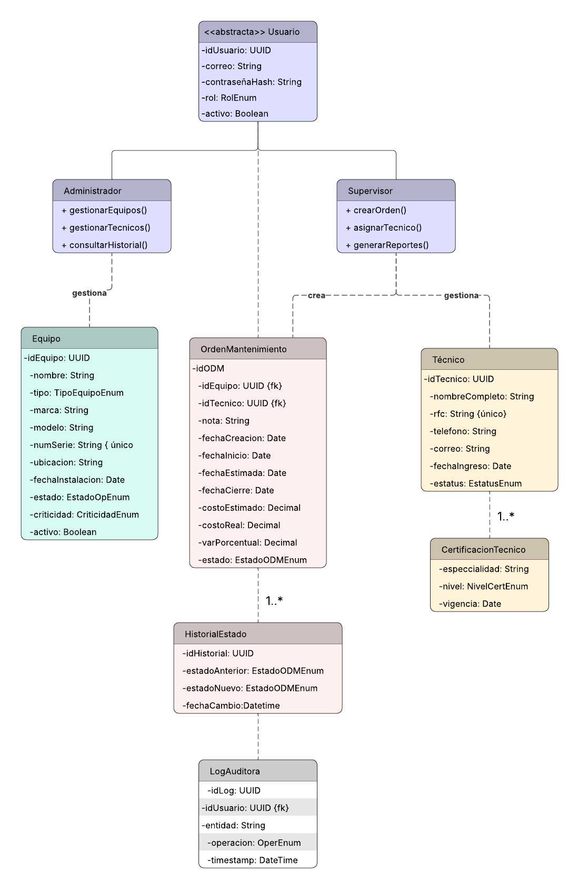
Ilustración 1-Diagrama Conceptual de Dominio

Jerarquía de herencia — Usuario es una clase abstracta que generaliza los atributos comunes (correo, contraseña hash, rol, activo). Administrador y Supervisor heredan de ella y especializan sus operaciones, lo que respeta RF-01 y RF-28.
Clases principales del dominio
- Equipo — refleja RF-05. El atributo criticidad merece visibilidad porque activa reglas de negocio críticas (RF-17).
- Técnico — refleja RF-09. El RFC y el correo van marcados como {único} para plasmar RF-35.
- CertificacionTecnico — se modela como clase separada (composición 1..*) porque RF-38 exige que un técnico pueda tener múltiples especialidades y niveles. Si fuera solo un campo en Técnico, eso sería imposible.
- OrdenMantenimiento — entidad central. Contiene varPorcentual como atributo derivado (RF-55) y estado como enumeración con los 6 estados del RF-14.
Clases de soporte
- HistorialEstado — composición 1..* con OrdenMantenimiento. Garantiza trazabilidad de cada transición de estado (RF-19, RF-20) y es necesaria para auditar cuándo se excedió un tiempo límite.
- LogAuditoria — vinculada a Usuario mediante dependencia, registra toda operación CRUD (RF-27, RF-52).
Relaciones clave
- Equipo ↔ OrdenMantenimiento: asociación 1 a 0..*, con diamante vacío (no hay composición; el equipo existe independientemente de sus órdenes).
- Técnico ↔ OrdenMantenimiento: igual, 1 a 0..*.
- Las dependencias punteadas de Administrador y Supervisor hacia las entidades que gestionan reflejan que el acceso pasa por la capa de servicio, no por herencia ni composición directa.

